Ortsanalys Korsberga
Vetlanda kommuns översiktsplan
2024-05-20

Innehåll
Kommundel Korsberga 3
Kommundelens befolkningsstruktur 3
Korsberga tätort 3
Geografi 3
Historia 3
Befolkning 4
Kommunikationer och infrastruktur 5
Bebyggelsen 6
Arbetsplatser 6
Service 7
Markanvändning 7
Vegetation 7
Markberedskap 7

Kommundel Korsberga
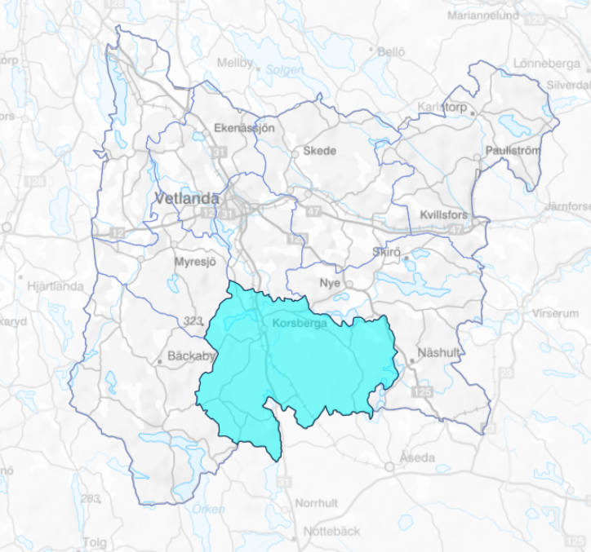
Korsberga ligger i den södra delen av kommunen med gräns i söder mot Uppvidinge kommun. Korsberga är den enda tätorten i området, detaljplanelagd med undantag för bebyggelsen längs Solbergavägen som tillsammans med Lemnhult och del av Lindshammar utgör sammanhållen bebyggelse. För kursanläggningen vid Trollebo finns byggnadsplan från 1983.

Kommundelens befolkningsstruktur
Inom kommundelen bor 1366 personer, varav cirka 700 i Korsberga samhälle.
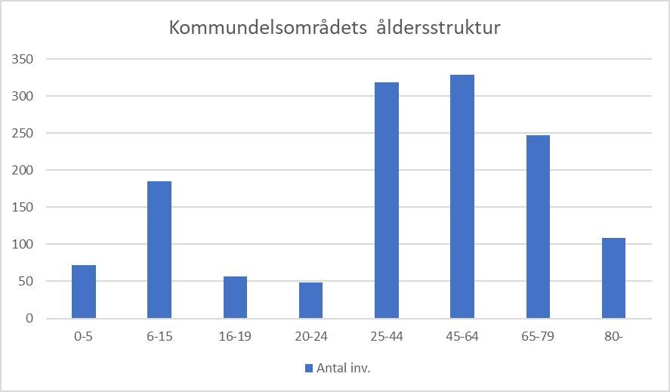

Korsberga tätort

Geografi
Korsberga ligger utmed väg 31, cirka 15 kilometer söder om centralorten. Samhället ligger i ett smalt stråk, cirka 2,5 kilometer långt, med bebyggelse på båda sidor av väg 31. I de centrala delarna av samhället löper en eller två gator parallellt på var sida om väg 31 men i den norra och södra delen av samhället finns bara bebyggelse utmed väg 31.
Landskapet är kuperat och samhället sluttar svagt mot väster ner mot sjöarna Sörasjön och Hjärtasjön. I den norra delen av samhället går väg 31 på en ås som bryter av sluttningen ner mot sjöarna.

Historia
Den äldsta dateringen av sockennamnet Korsberga är från 1310. Enligt sägner ska namnet ha sitt ursprung i en naturlig korsformad spricka som finns öster om kyrkan.
I Korsberga möts flera vägar och troligen var det en av anledningarna till att det byggdes en kyrka här. Den första kyrkan byggdes i trä, troligen redan på 1200-talet men ersattes i början av 1300-talet av en stenkyrka. Denna ersattes i sin tur av nuvarande kyrka som uppfördes 1855/86.

Korsberga samhälle består av marken till flera byar och gårdar. Främst är det byarna Stocksberg, norra och södra Löneberg samt Klockaregården på vars marker samhället har byggts upp. Samhällets bebyggelse var långt fram i tiden begränsad till gårdarnas bebyggelse och de byggnader som fanns i kyrkomiljön. Vid sekelskiftet 1900 ser man början till det samhälle som ska bli Korsberga, eller Österkorsberga som det då kallades. På en karta från den här tiden ser man också planen för framtiden. Den tänkta sträckningen för järnvägsspåret från Sävsjöström till Nässjö är inritad. Det är med vetskapen om den här etableringen som ett samhälle börjar att växa fram. År 1914 stod banan mellan Nybro och Nässjö klar för trafik. Etableringen var mycket viktig för samhället och de industrier som fanns här.

Samhället växte stadigt under 1900-talet. År 1939 fastställdes en byggnadsplan för samhället och än idag är det den gällande planen för delar av Korsberga. I enlighet med byggnadsplanen skulle samhället få en rutnätsstruktur men med vissa modifieringar eftersom topografin och befintliga vägar tvingade fram anpassningar. Senare tiders planer har försökt införa tankar om trafikseparering med matargator och mindre säckgator eller återvändsgränder in i bostadskvarteren. Bostadsbyggandet i samhället tog fart från 1950-talet och framåt. På flera platser i samhället är bebyggelsen utmed varje gata tidsmässigt enhetlig. Delar av 1939 års plan genomfördes aldrig.

Industrin i samhället har främst varit inriktade på träförädling. Ett av de större företagen var Korsberga såg, grundad 1948, med såg, hyvleri och snickeri. Ytterligare ett sågverk, grundat 1937, låg där plaståtervinningsindustrin idag ligger.

I norra delen av Korsberga samhälle ligger en liten grupp större institutionsbyggnader. De är de fysiska spåren av Korsbergas tid som en viktig plats för mentalsjukvården i Sverige. Växjö hospital köpte verksamheten 1909. Korsberga blev en del av St Sigfrids sjukhus i Växjö.

Befolkning
Befolkningen inom tätorten är 697 invånare vilket är i stort oförändrat jämfört med 2010. På landsbygden ses en svagt positiv befolkningsutveckling för Korsberga och Solberga medan den har varit negativ för Lemnhult.

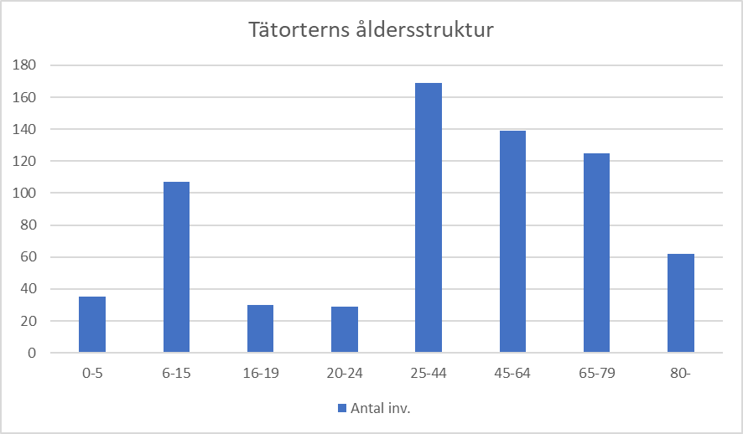

Korsberga har haft en befolkningsminskning från 1983 till 2010. Därefter har antalet invånare ökat för att på senare år återigen minska från 735 år 2017 till 697 år 2024.

Kommunikationer och infrastruktur
Väg 31 är ett viktigt stråk mellan Nybro och Jönköping. Vägen pekas ut som regionalt viktig i Trafikverkets funktionellt prioriterade vägnät (samtliga klasser) och är av riksintresse. Vägen är också led för farligt gods. Vägen är en viktig del till Korsbergas uppkomst och utveckling och utgör samhällets pulsåder. Samtidigt utgör den en barriär i samhället, särskilt då den separerar delar av bostadsbebyggelsen från viktiga målpunkter i samhället. Trafikmätning genomförd 2022 visar ÅDT på 4345 fordon.
Korsberga försörjs av kollektivtrafik i form av regionbusslinje 345 mellan Vetlanda och Nottebäcksterminalen. Inom samhället finns fem hållplatser, alla längs väg 31.
Järnvägens närvaro i samhället är idag nästan utplånad. Spåret är igenväxt och stationen tillsammans med perrong och magasin som hört till miljön finns inte kvar. På platsen där stationshuset stod finns idag ortens återvinningsstation. Sträckan mellan Korsberga och Vetlanda utreds sedan en tid tillbaka som möjlig gång- och cykelbana.

Bebyggelsen
Bebyggelsen består främst av friliggande villor. Många av dem kommer från någon av traktens hustillverkare från olika tidsperioder. De bildar tydliga tidsskikt utmed de olika gatorna. En mindre del av bostadsbeståndet består av flerfamiljshus i 2–3 våningar och radhuslägenheter. Många lokaler för affärer och verksamheter som tidigare fanns har under de senaste 30-40 åren byggts om till bostäder. Exempel på detta finns utmed väg 31 där det tidigare fanns olika verksamheter som affärer och slakteri.
I den nordliga halvan av samhället ligger en blandad villabebyggelse med hus från 1890–1930-talet. Mest framträdande är dock de större byggnader som tillhörde Vänhems sjukhem och senare St Sigfrids sjukhus. Korsberga var under en stor del av 1900-talet känt för de vårdinrättningar som fanns på orten. I området har under senare år ny bostadsbebyggelse uppförts i form av tre parhus. Något söderut finns kyrkplatsen med kyrka och kyrkogård, skolbyggnader av olika ålder, prästgård, församlingshem och hembygdsgård. I anslutning till kyrkplatsen ligger också en villabebyggelse från 1920-talet. Öster om väg 31 ligger Österängens äldreboende och en modernare villabebyggelse från 1960-talet på båda sidor av Österängsvägen.
Söder om kyrkplatsen ligger samhällets kommersiella centrum med en större livsmedelsbutik i nybyggd lokal, torgbildning, kiosk, den före detta järnvägsstationen, brandstation, före detta restaurang och två större industrier. Industrimarken fortsätter söderut längs järnvägens sträckning. Centrumområdet har genomgått viss förändring och upprustning under de senaste 15 åren med den nya livsmedelsbutik som senaste tillskott.
Tre områden är i utredning utpekade som särskilt värdefulla bebyggelseområden. Det gäller kyrkplatsen med de olika byggnader som genom sin funktion räknas in i den. Det andra området är Värnhem med sina institutionsbyggnader. Miljön kring institutionsbyggnaderna är idag till stor del förändrad men dessa byggnader speglar en viktig tid i Korsbergas historia, en historia som skiljer Korsberga från andra samhällen i Vetlanda kommun. Det sista området består av fem kedjehus öster om Österängsvägen samt ett flerfamiljshus på västra sida av samma gata. Husen uppfördes i slutet av 1950-talet och början av 1960-talet. Moderniseringar har skett när det gäller kedjehusen men sammantaget är bebyggelsen ett tydligt uttryck för sin tid. Utöver detta kan nämnas att Korsbergasågen, idag Korsberga byggprodukter, är utpekad i Länsstyrelsens industriinventering från 1998. Enligt inventeringen ska här finnas en bevarad ångmaskin från 1920-talet. Anläggningar av den här typen är idag mycket ovanliga.

Arbetsplatser
Tillverkningsindustrin, och särskilt hustillverkning, var under lång tid en viktig näringsgren på orten. Denna tillverkning har sedan ett antal år flyttat från samhället. Idag är det den kommunala verksamheten inom barn- och utbildning och är fortsatt den stora näringsgrenen på orten. De större arbetsgivarna inom privat sektor finns idag inom butikshandel, partihandel och transportbranschen.

Service
I Korsberga finns grundskola (F-6), förskola, äldreboende, livsmedelsbutik, pizzeria och drivmedelsförsäljning samt viss annan kommersiell service. På orten finns kommunal service i form av förskola, skola (F-6) och äldreboende. Samhället har ett aktivt föreningsliv och en god samhällsanda med tydliga eldsjälar. Förutom Svenska kyrkan så har flera frikyrkor varit etablerade på orten. Av dessa finns idag pingstkyrkan kvar med verksamhet i Stocksbergskyrkan vid Missionsgatan. Idrottsplats finns i samhällets nordöstra del.

Markanvändning
Samhället utgörs i huvudsak av sammanhängande bostadsbebyggelse. Området från kyrkan och ner till centrumbildningen utgör mångfunktionell bebyggelse. Samhället omges av sammanhängande jordbruksmark, särskilt sydväst och norr om bebyggelsen. Öster om samhället finns Skäftesfallsplatån som är av riksintresse för naturvård samt ett större område utpekat som riksintresse för vindbruk. Inom området har flera vindkraftsverk uppförts. Väg 31 utgör riksintresse.

Vegetation
Parkområdena består mestadels av skog eller klippta gräsmattor, men det finns också några fina lövängar/lövlundar.

Markberedskap
- Lediga bostadstomter
Nordväst om kyrkan finns fem avstyckade tomter och cirka 6,5 ha detaljplanelagd mark för bostäder. Byggnadsplanen från 1939 redovisar omfattande områden för bostäder i hela samhället men planen bedöms inte kunna utgöra underlag för exploatering.
- Lediga industritomter
Det finns två lediga industritomter vid Industrigatan samt en vid Solbergavägen.
- Utvecklingsområde från gällande ÖP
Utvecklingsområdena som redovisas i Översiktsplanen är samma som ovan.
- Lis-område från gällande ÖP
I anslutning till Korsberga samhälle finns två områden utpekade, ett vid Sörasjö och ett vid Hjärtasjön. Intill Trollebo finns ytterligare ett LIS-område inom kommundelen.

